Helder Camara: 111 años de un profeta soñador y patrono de los Derechos Humanos

"Ser profeta en nuestros días significa tener la misma conciencia que Don Hélder"

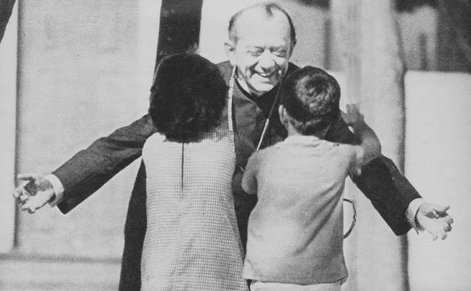 Helder Camara

"Ser profeta en nuestros días significa tener la misma conciencia que Don Hélder, en las exigencias, en los desafíos e incluso en los rechazos"

"El verdadero cristianismo rechaza la idea de que unos nacen pobres y otros ricos, y que los pobres deben atribuir su pobreza a la voluntad de Dios"

"Es gracia divina comenzar bien, mayor gracia es persistir en el camino, pero la gracia de la gracia es no rendirse nunca" (Don Hélder)
09.02.2020 | P. Geovane Saraiva*
(Dom Total).- Recordamos con afecto los 111 años de nacimiento de Mons. Helder Câmara (07/02/1909), quien, al asumir la archidiócesis de Olinda y Recife (11/04/1964), se expresó así: "Quien sufre en cuerpo y alma; quien, pobre o rico, está desesperado, tendrá un lugar en el corazón del obispo".
Podemos ver que, dentro de la misión del Hijo de Dios, esta expresión nos dice que no basta con estar encantado y admirado por las enseñanzas de Jesús de Nazaret, en el testimonio dado sobre él en la sinagoga. Es urgente que nosotros, sus seguidores, acojamos con generosidad su fuerza profética, encarnada en el don Helder Câmara, insertándola en la dolorosa realidad de la vida humana y del mundo.
También es nuestra tarea no renunciar a las señales luminosas de la presencia de Dios, y también debemos prestar atención a las sombras, los malentendidos, las lagunas y la oscuridad:
"Cuando los problemas parecen absurdos, los desafíos son emocionantes. Cuán visible es la dinámica y el fundamento del Reino de Dios, en el poder misterioso e inefable del Espíritu Santo, el mismo que encontró eco en el don de Hélder, hablando a los hombres y mujeres de su tiempo, profetizando alto y claro que "el verdadero cristianismo rechaza la idea de que unos nacen pobres y otros ricos, y que los pobres deben atribuir su pobreza a la voluntad de Dios".
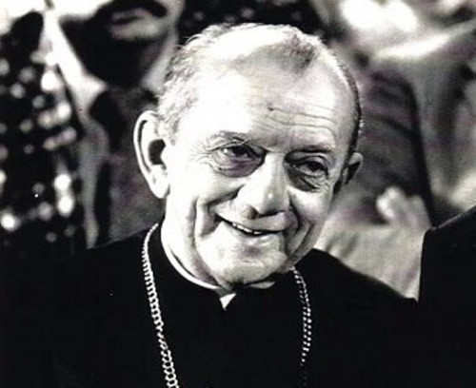
Por eso Jesús proclamó el Jubileo de la Gracia del Señor, en la Buena Nueva a los pobres, en la redención de los prisioneros y en la restitución de la libertad a los oprimidos (cf. Lc 4,18), imprimiendo en la mente y en el corazón de las personas el sentido amplio y general del Evangelio, en oposición a sus compatriotas, que sólo pensaban en su propio prestigio y en el de la comunidad, en una ciudad diferente, Nazaret, y allí en lo alto.
Ser profeta en nuestros días significa tener la misma conciencia que Don Hélder, en las exigencias, los desafíos e incluso los rechazos por parte de muchos. Jesús deja claro en la sinagoga de Nazaret que un profeta no es un futurólogo o vidente; también está lejos de él pensar en un ser que prevé tragedias o catástrofes. Anuncia el Evangelio en su plenitud, enfrentando la realidad histórica de la humanidad, sin huir de ella. Nos indica que estamos llamados a percibir los signos de Dios a nuestro alrededor, ya sea en la Iglesia o en la sociedad en su conjunto, signos con marcas de incoherencia y contrarios a su proyecto de amor.
Dios nos da la gracia, encantado, de acoger el don de la vida de Don Hélder, profeta y soñador, aferrándose a las armas transformadoras y a las enseñanzas de Jesús de Nazaret, abriéndonos el camino de su seguimiento: "Es gracia divina comenzar bien, mayor gracia es persistir en el camino, pero la gracia de la gracia es no rendirse nunca" (Don Hélder).
*Geovane Saraiva, párroco de Santo Afonso, bloguero, escritor y columnista de DomTotal, forma parte de la Academia Metropolitana de Letras de Fortaleza (AMLEF).
